LAPORAN PRAKTIKUM

PERTEMUAN 9

“MODUL 10: METHOD DENGAN NILAI KEMBALIAN”



Nama :
Muhammad Farel Alghazali (109092500033)

Asisten Praktikum :
Azaria Nanda Putri (2311102147)
Arvinanto Bahtiar (2211110014)

PROGRAM STUDI S1 REKAYASA PERANGKAT LUNAK

FAKULTAS INFORMATIKA
TELKOM UNIVERSITY PURWOKERTO
2025

DASAR TEORI

Sebelumnya kita telah mempelajari method tanpa nilai kembalian, sekarang kita akan mempelajari method dengan nilai kembalian. Perbedaan utamanya adalah method dengan kembalian tidak hanya menjalankan perintah tapi juga mengembalikan nilai ke pemanggilnya sehingga method ini dapat diletakkan di dalam variabel. Perbedaan lainnya juga method ini tidak menggunakan keyword void tetapi menggunakan tipe data yang akan dikembalikan di akhir method.

GUIDE
- Contoh Method String
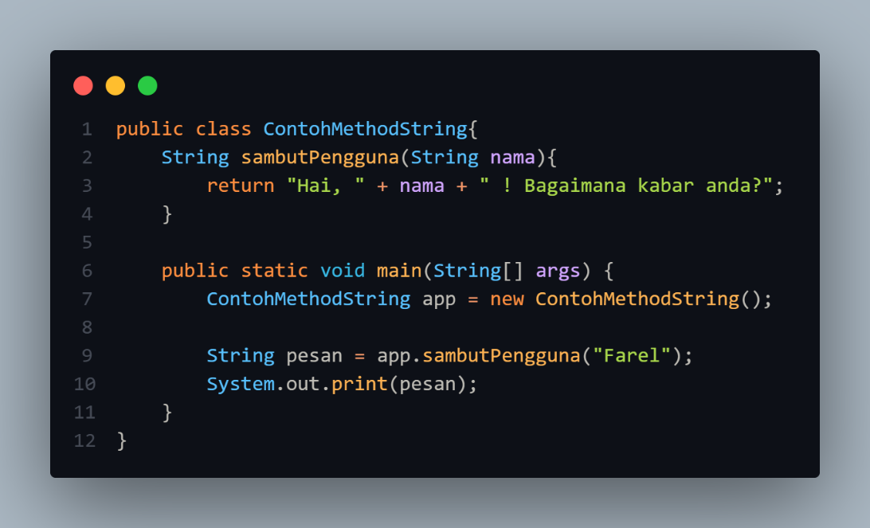
  - Kode

  - Output

  - Penjelasan
    - Inisiasi method sambutPengguna
Buat method sambutPengguna dengan tipe string sesuai nilai yang akan dikembalikan nanti, kemudian beri parameter nama dengan tipe string untuk dipakai di dalam method nanti
    - Tulis perintah dalam method
Tulis perintah dalam method yaitu mengembalikan string “Hai, {nama}! Bagaimana kabar anda?”
    - Inisiasi method main
    - Buat objek dari class
Buat objek app dari class ContohMethodString agar bisa memanggil method yang sudah dibuat sebelumnya
    - Buat variabel yang memanggil method
Kita buat string pesan yang memanggil method sambutPengguna dengan parameter “Farel”
    - Tampilkan ke layar
- Contoh Method Integer
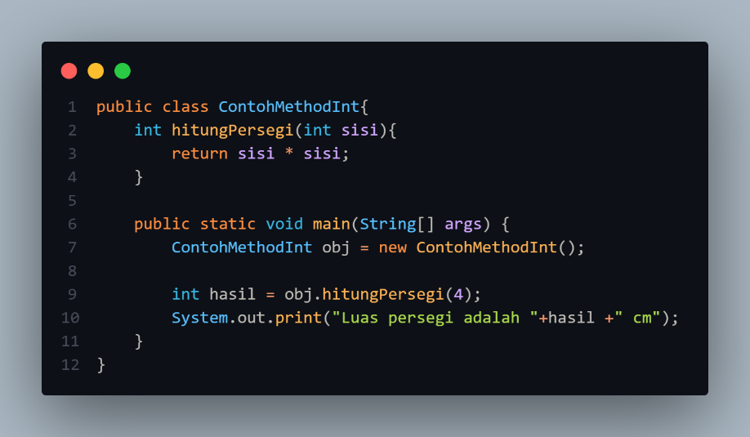
  - Kode

  - Output

  - Penjelasan
    - Inisiasi method hitungPersegi
Buat method hitungPersegi dengan tipe integer sesuai nilai yang akan dikembalikan nanti. Beri parameter sisi dengan tipe integer juga untuk dipakai dalam method nanti
    - Tulis perintah dalam method
Tulis perintah yang mengembalikan nilai sisi * sisi
    - Inisiasi method main
    - Buat objek dari class
Buat objek obj dari class ContohMethodInt agar bisa memanggil method yang sudah dibuat sebelumnya
    - Buat variabel yang memanggil method
Buat variabel hasil yang memanggil method hitungPersegi dari objek obj dengan parameter 4 sebagai nilai sisinya
    - Tampilkan ke layar
- Contoh Method Boolean
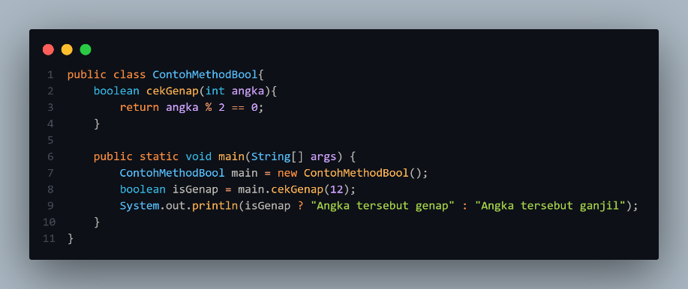
  - Kode


  - Output

  - Penjelasan
    - Inisiasi method cekGenap
Buat method cekGenap dengan tipe boolean sesuai nilai yang akan dikembalikan nanti. Beri parameter angka dengan tipe integer juga untuk dipakai dalam method nanti
    - Tulis perintah dalam method
Tulis perintah yang mengembalikan kebenaran dari angka % 2 == 0
    - Inisiasi method main
    - Buat objek dari class
Buat objek main dari class ContohMethodBool agar bisa memanggil method yang sudah dibuat sebelumnya
    - Buat variabel yang memanggil method
Buat variabel isGenap yang memanggil method cekGenap dari objek main dengan parameter 12 sebagai nilai angkanya
    - Tampilkan ke layar
Cetak ke layar ”Angka adalah genap” jika nilai isGenap bernilai true & jika false maka cetak “Angka adalah ganjil”

UNGUIDED

Show Student

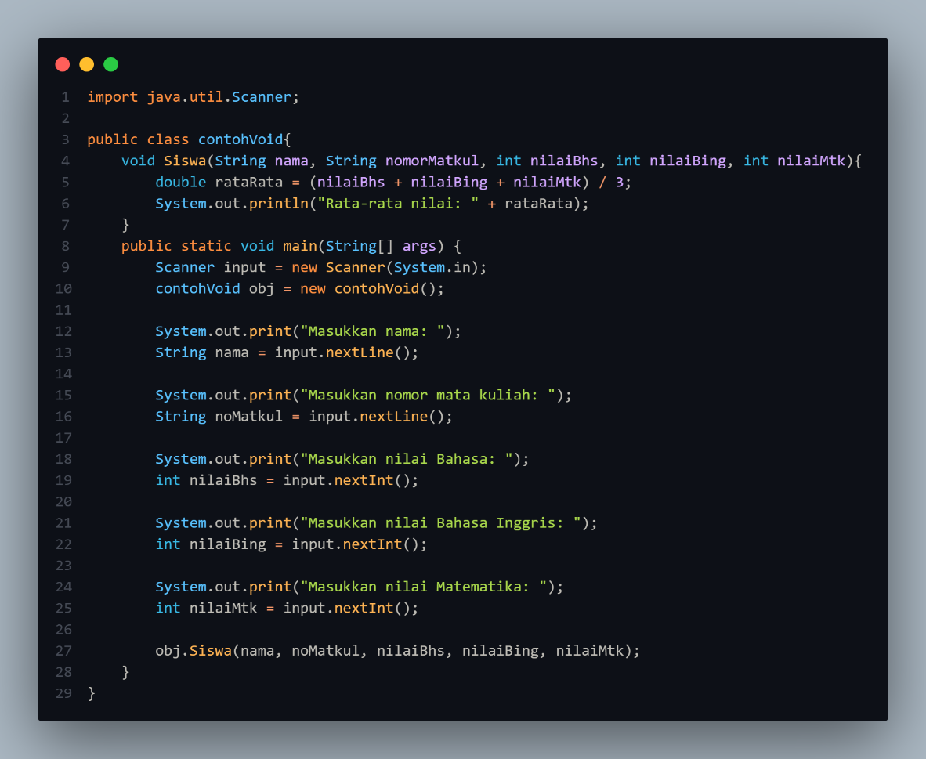
Kode


Output

Penjelasan

Import library scanner untuk menerima inputan user

Inisiasi method Siswa & isi parameternya dengan nama, nomor matkul, nilai bahasa, nilai bahasa Inggris & Matematika

Hitung rata-rata semua nilai & cetak ke layar

Inisiasi method main sebagai method utama

Buat objek dari class utama agar method bisa digunakan

Terima input user berupa nama, nomor matkul, nilai bahasa, nilai bahasa Inggris & matematika

Panggil method & isi parameter sesuai yang dibutuhkan

KESIMPULAN

Method dengan nilai kembalian memiliki 2 perbedaan dasar dengan method tanpa nilai kembalian, yaitu adanya return & keyword nya bukan void melainkan tipe data yang akan dikembalikan nanti. Method ini juga bisa dimasukkan ke dalam variabel sehingga hasil dari method tersebut menjadi nilai dari variabel yang memanggilnya. Method ini bisa digunakan jika kita ingin membuat variabel yang nilainya dinamis sesuai operasi atau perintah yang diinginkan.

